

**Město Dobříš vás zve na veřejné projednání téma z 1. kulatého stolu**



Kdy: **pondělí 13. února 2017 od 18.00 hodin**

Kde: **Kulturní středisko Dobříš, společenský sál**

**Přijďte se seznámit s tímto projektem po zapracování nových podnětů a připomínek občanů.**

Realizováno v rámci:

[](http://www.google.com/url?sa=i&rct=j&q=&esrc=s&source=images&cd=&cad=rja&uact=8&ved=0ahUKEwicytDax6XRAhVIPxoKHRSHAm8QjRwIBw&url=http://www.tyflocentrum-hk.cz/dotace.php&psig=AFQjCNHUheV-dMnuoFdu2MSFKH9Px2j_6A&ust=1483518624655557) [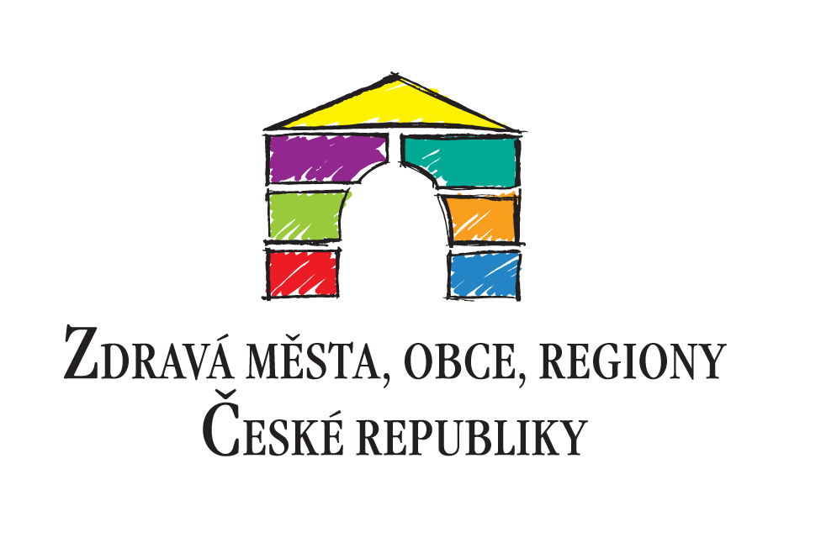](https://www.google.com/url?sa=i&rct=j&q=&esrc=s&source=images&cd=&cad=rja&uact=8&ved=0ahUKEwib9-3kjMvRAhXF1hoKHYo4CZEQjRwIBw&url=https://www.zdravamesta.cz/?apc%3Dr2083314t&psig=AFQjCNFRSXOD17UgDk3LEgok3C7RlMlNdw&ust=1484808404796650)[](http://www.google.com/url?sa=i&rct=j&q=&esrc=s&source=images&cd=&cad=rja&uact=8&ved=0ahUKEwjc2d7DjcvRAhXLzRoKHZvfB40QjRwIBw&url=http://www.vitkov.info/o-meste/zdrava-mesta-a-ma21/&psig=AFQjCNFRSXOD17UgDk3LEgok3C7RlMlNdw&ust=1484808404796650)

Projekt Efektivní správa Zdravého města Dobříš, reg. č.: CZ.03.4.74/0.0/0.0/16_033/0002924